中考总复习：平面直角坐标系与一次函数、反比例函数

—巩固练习（提高）
【巩固练习】
一、选择题
1. 无论m为何实数，直线y=x+2m与y=-x+4的交点不可能在（ ）
A.第一象限 B.第二象限 C.第三象限 D.第四象限
2．（2015•内江）如图，正方形ABCD位于第一象限，边长为3，点A在直线y=x上，点A的横坐标为1，正方形ABCD的边分别平行于x轴、y轴．若双曲线y=与正方形ABCD有公共点，则k的取值范围为（ ）
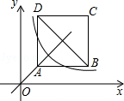
A．1＜k＜9 B．2≤k≤34 C．1≤k≤16 D．4≤k＜16
3．设b>a，将一次函数y=bx+a与y=ax+b的图象画在同一平面直角坐标系内，则有一组a，b的取值，使得下列4个图中的一个为正确的是（ ）
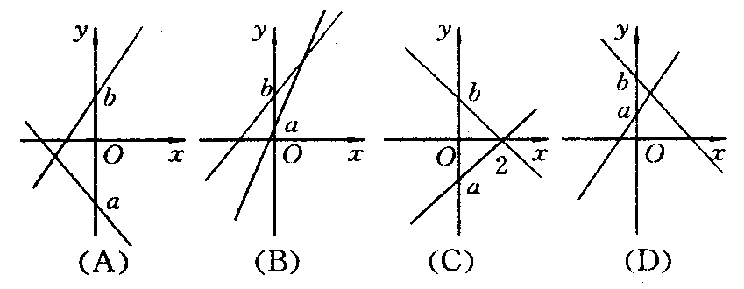
4．如图，过x轴正半轴任意一点P作x轴的垂线，分别与反比例函数y₁=和y₂=的图像交于点A和点B.若点C是y轴上任意一点，连结AC、BC，则△ABC的面积为（ ）
A．1 B．2 C．3 D．4
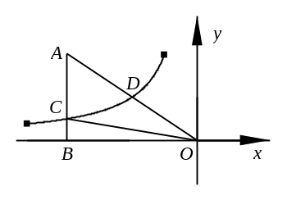
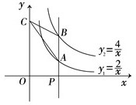
第4题图 5题图
5．如图，已知双曲线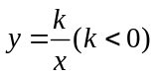经过直角三角形OAB斜边OA的中点D，且与直角边AB相交于点C．若点A的坐标为（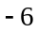，4），则△AOC的面积为（ ）
A．12 B．9 C．6 D．4
6．已知abc≠0，而且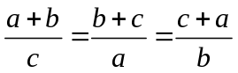=p，那么直线y=px+p一定通过（ ）
A.第一、二象限 B.第二、三象限 C.第三、四象限 D.第一、四象限
二、填空题
7．如图，正比例函数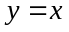与反比例函数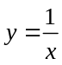图象相交于、两点，过点做轴的垂线交轴于点，连接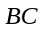，若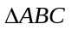的面积为，则= .
8．如图，已知梯形ABCO的底边AO在x轴上，BC∥AO，AB⊥AO，过点C的双曲线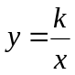交OB于D，
且OD：DB=1：2，若△OBC的面积等于3，则k的值是 .
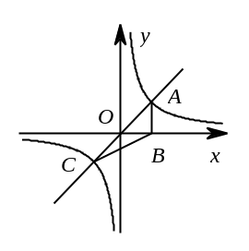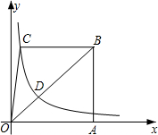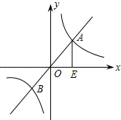
第7题图 第8题图 第11题图
9．（2014•槐荫区二模）若直线y=kx（k＞0）与双曲线的交点为（x₁，y₁）、（x₂，y₂），则2x₁y₂﹣5x₂y₁的值为 ．
10．函数y=-3x+2的图像上存在点P，使得P到x轴的距离等于3，则点P的坐标为__________．
11．如图，已知函数y=2x和函数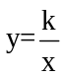的图象交于A、B两点，过点A作AE⊥x轴于点E，若△AOE的面积为4，P是坐标平面上的点，且以点B、O、E、P为顶点的四边形是平行四边形，则满足条件的P点坐标是 ．
12．已知是正整数，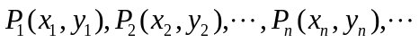是反比例函数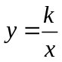图象上的一列点，其中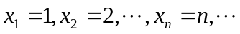．记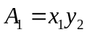，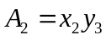，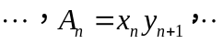若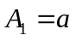（是非零常数），则A₁·A₂·…·A_{n}的值是________________________（用含和的代数式表示）．

三、解答题
13．（2015•甘南州）如图，在直角坐标系中，矩形OABC的顶点O与坐标原点重合，A，C分别在坐标轴上，点B的坐标为（4，2），直线y=﹣x+3交AB，BC于点M，N，反比例函数y=的图象经过点M，N．
（1）求反比例函数的解析式；
（2）若点P在x轴上，且△OPM的面积与四边形BMON的面积相等，求点P的坐标．
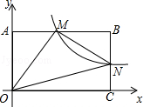

14. 如图，将直线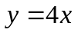沿轴向下平移后，得到的直线与x轴交于点A（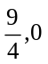），与双曲线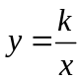（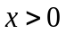）交于点B．
（1）求直线AB的解析式；
（2）若点B的纵坐标为m， 求k的值（用含m的代数式表示）．
x
y
O
A

6
2
4
6
-2
-2
-6
2
-8
-4
4

15．某加油站五月份营销一种油品的销售利润y(万元)与销售量x(万升)之间函数关系的图象如图中折线所示，该加油站截止到13日调价时的销售利润为4万元，截止到15日进油时的销售利润为5.5万元．(销售利润＝(售价-成本价)×销售量))
请你根据图象及加油站五月份该油品的所有销售记录提供的信息，解答下列问题：
(1)销售量x为多少时，销售利润为4万元?
(2)分别求出线段AB与BC所对应的函数关系式；
(3)我们把销售每升油所获得的利润称为利润率，那么，在O₁A，AB，BC三段所表示的销售信息中，哪一段的利润率最大?(直接写出答案)
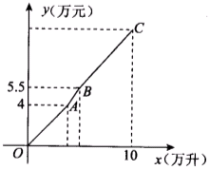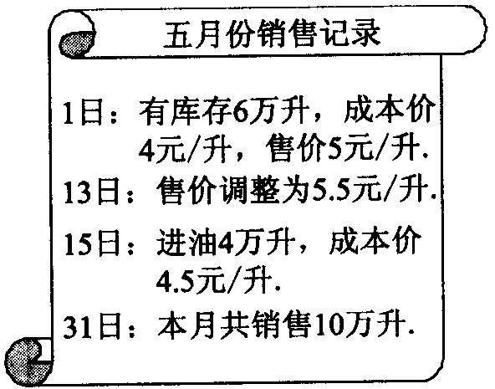

16. 如图所示，等腰梯形ABCD中，AB＝15，AD＝20，∠C＝30°．点M、N同时以相同速度分别从点A、点D开始在AB、AD(包括端点)上运动．
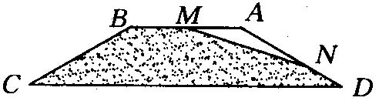
(1)设ND的长为x，用x表示出点N到AB的距离，并写出x的取值范围；
(2)当五边形BCDNM面积最小时，请判断△AMN的形状．

【答案与解析】
一、选择题
1.【答案】C；
【解析】直线y=-x+4经过第一，二，四象限，一定不经过第三象限，因而直线y=x+2m与y=-x+4的交点不可能在第三象限．
2.【答案】C；
【解析】点A在直线y=x上，其中A点的横坐标为1，则把x=1代入y=x解得y=1，
则A的坐标是（1，1），
∵AB=BC=3，
∴C点的坐标是（4，4），
∴当双曲线y=经过点（1，1）时，k=1；
当双曲线y=经过点（4，4）时，k=16，
因而1≤k≤16．故选：C．
3.【答案】B；
【解析】由方程组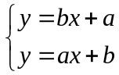 的解知两直线的交点为（1，a+b），
而图A中交点横坐标是负数，故图A不对；图C中交点横坐标是2≠1，
故图C不对；图D中交点纵坐标是大于a，小于b的数，不等于a+b，
故图D不对；故选B．
4.【答案】A；
5.【答案】B；
【解析】由A（-6,4），可得△ABO的面积为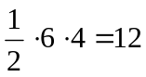，同
时由于D为OA的中点，所以D（-3,2），可得反比例
函数解析式为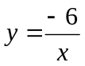，设C（a，b），则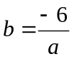，
∴ab=-6，则BO×BC=6，∴ △CBO的面积为3，所以△AOC的面积为12-3=9.
6.【答案】B；
【解析】∵=p，
∴①若a+b+c≠0，则p=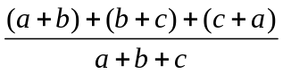=2；
②若a+b+c=0，则p=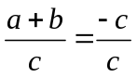=-1，
∴当p=2时，y=px+q过第一、二、三象限；
当p=-1时，y=px+p过第二、三、四象限，
综上所述，y=px+p一定过第二、三象限．

二、填空题
7．【答案】1；
【解析】∵无法直接求出的面积
∴将分割成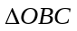和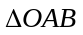
由题意，得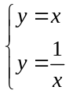，解得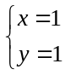或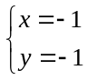
∴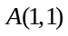、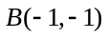
∴的面积=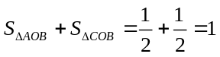
8．【答案】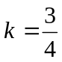；
【解析】设B点坐标为（a，b），
∵OD：DB=1：2，∴D点坐标为（ 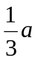，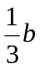），
∵D在反比例函数的图象上，得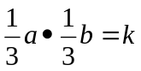，∴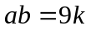 --------------①，
∵BC∥AO，AB⊥AO，C在反比例函数的图象上，C点的纵坐标是b，
∴C点坐标为（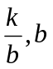）
将（）代入得，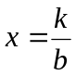，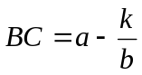，
又因为△OBC的高为AB，所以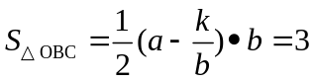，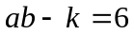 -----------②，
把①代入②得，9k-k=6， 解得 ．
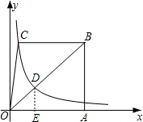
9．【答案】6；
【解析】由题意知，直线y=ax（a＞0）过原点和一、三象限，且与双曲线y=交于两点，则这两点关于原点对称，
∴x₁=﹣x₂，y₁=﹣y₂，
又∵点A点B在双曲线y=上，
∴x₁×y₁=2，x₂×y₂=2，
∴原式=﹣2x₂y₂+5x₂y₂=﹣2×2+5×2=6．故答案为：6．

10．【答案】（-，3）或（,-3）；
【解析】∵点P到x轴的距离等于3，∴点P的纵坐标为3或-3
当y=3时，x=-；当y=-3时，x=；∴点P的坐标为（-，3）或（，-3）．
“点P到x轴的距离等于3”就是点P的纵坐标的绝对值为3，故点P的纵坐标应有两种情况．
11．【答案】（0，﹣4），（﹣4，﹣4），（4，4）；
【解析】先求出B、O、E的坐标，再根据平行四边形的性质画出图形，即可求出P点的坐标：
如图，∵△AOE的面积为4，函数的图象过一、三象限，∴k=8.

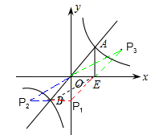
∴反比例函数为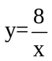
∵函数y=2x和函数的图象交于A、B两点，
∴A、B两点的坐标是：（2，4）（﹣2，﹣4），
∵以点B、O、E、P为顶点的平行四边形共有3个，
∴满足条件的P点有3个，分别为：P₁（0，﹣4），P₂（﹣4，﹣4），P₃（4，4）.
12．【答案】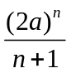；
【解析】由题意可知：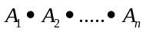=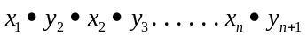，又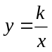，即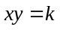，
所以原式=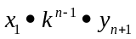.又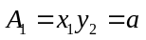，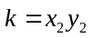，所以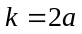，
所以原式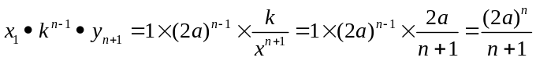.

三、解答题
13.【答案与解析】
解：（1）∵B（4，2），四边形OABC是矩形，
∴OA=BC=2，
将y=2代入y=﹣x+3得：x=2，
∴M（2，2），
把M的坐标代入y=得：k=4，
∴反比例函数的解析式是y=；
（2）把x=4代入y=得：y=1，即CN=1，
∵S_{四边形BMON}=S_{矩形OABC}﹣S_{△AOM}﹣S_{△CON}
=4×2﹣×2×2﹣×4×1=4，
由题意得：|OP|×AO=4，
∵AO=2，
∴|OP|=4，
∴点P的坐标是（4，0）或（﹣4，0）．
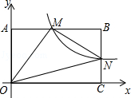

14.【答案与解析】
（1）将直线沿轴向下平移后经过x轴上点A（），
设直线AB的解析式为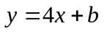．
则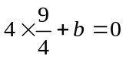．
解得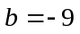．

∴直线AB的解析式为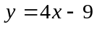．
x
y
O
A

6
2
4
6
-2
-2
-6
2
-8
-4
4

（2）设点B的坐标为（x_{B}，m），
∵直线AB经过点B，
∴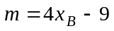．
∴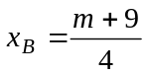．
∴B点的坐标为（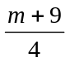，m），
∵点B在双曲线（）上，
∴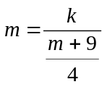．
∴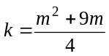．

15.【答案与解析】
解法一：(1)由题意知，当销售利润为4万元时，销售量4÷(5-4)＝4万升．
答：销售量x为4万升时，销售利润为4万元．
(2)点A的坐标为(4，4)，从13日到15日利润为5.5-4＝1.5，所以销售量为1.5÷(5.5-4)-1，
所以点B的坐标为(5，5.5)．
设线段AB所对应的函数关系式为y＝kx+b，则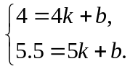 解得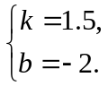
∴ 线段AB所对应的函数关系式为 y＝1.5x-2(4≤x≤5)．
从15日到31日共销售5万升，利润为l×1.5+4×1＝5.5(万元)．
∴ 本月销售该油品的利润为5.5+5.5＝11(万元)，则点C的坐标为(10，11)．
设线段BC所对应的函数关系式为y＝mx+n，
则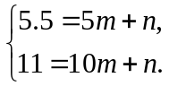 解得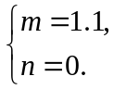
所以线段BC所对应的函数关系式为 y＝1.1x(5≤x≤10)．
(3)线段AB段的利润率最大．

解法二：(1)根据题意，线段OA所对应的函数关系式为y＝(5-4)x，即y＝x(0≤x≤4)．
当y＝4时，x＝4，所以销售量为4万升时，销售利润为4万元．
答：销售量x为4万升时，销售利润为4万元．
(2)根据题意，线段AB对应的函数关系式为y＝1×4+(5.5-4)×(x-4)，
即y＝1.5x-2(4≤x≤5)．
把y＝5.5代入y＝1.5x-2，得x＝5，所以点B的坐标为(5，5.5)．
此时库存量为6-5＝1．
当销售量大于5万升时，即线段BC所对应的销售关系中，
每升油的成本价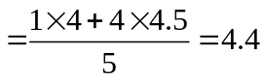（元），
所以，线段BC所对应的函数关系式
y＝(1.5×5-2)+(5.5-4.4)(x-5)＝1.1x(5≤x≤10)．
(3)线段AB段的利润率最大．

16.【答案与解析】
解：(1)过点N作BA的垂线NP，交BA的延长线于点P．
由已知，AM＝x，AN＝20-x，
∵ 四边形ABCD是等腰梯形，AB∥CD，∠D＝∠C＝30°，
∴ ∠PAN＝∠D＝30°．
在Rt△APN中，
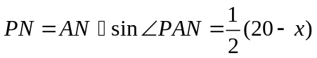，
即点N到AB的距离为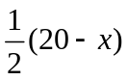．
∵ 点N在AD上，0≤x≤20，点M在AB上，0≤x≤15，
∴ x的取值范围是0≤x≤15．
(2)根据(1)，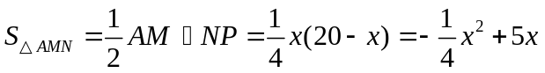．
∵ 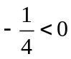，∴ 当x＝10时，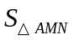有最大值．
又∵ 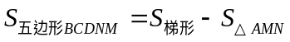，且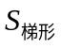为定值，
当x＝10时，即ND＝AM＝10，AN＝AD-ND＝10，即AM＝AN．
则当五边形BCDNM面积最小时，△AMN为等腰三角形．

